Результативность и качество реализации программы
«Детская вокальная студия Мелодия» на базе
МАОУ ДО ЦДО «Эдельвейс» г. Улан-Удэ.

Удивительный музыкальный инструмент – человеческий голос. Им наделен каждый из нас. Так высоко, так нежно и чисто звучат голоса детей, кроме того, дети любят петь, выступать на праздниках и внеклассных мероприятиях. Это придаёт им уверенность в себе, развивает эстетический и художественный вкус.
Музыкально-эстетическое воспитание и вокально-техническое развитие детей должны идти взаимосвязано, начиная с самых ранних лет. Современные научные исследования свидетельствуют о том, что развитие музыкальных способностей, формирование основ музыкальной культуры необходимо прививать, начиная с первых дней пребывания ребёнка в детском саду и школе. Отсутствие полноценных музыкальных впечатлений в детстве, с трудом восполним впоследствии. И если ребёнок хочет и любит петь, важно помочь раскрыть перед ним красоту музыки, дать возможность её прочувствовать, развить у него певческие навыки и музыкальные способности.
Значимость развития музыкальных способностей обусловлено и тем, что музыкальное развитие имеет ничем не заменимое воздействие на общее развитие: формируется эмоциональная сфера, пробуждается воображение, воля, фантазия. Обостряется восприятие, активизируются творческие силы разума и “энергия мышления” даже у самых инертных детей, повышается работоспособность и умственная активность мозга.
Занятия вокалом – это форма продуктивной деятельности. Вокал как деятельность мы можем рассматривать с двух позиций: профессиональный вокал как самоцель деятельности и вокал как средство, необходимое для построения целостной гармоничной личности.
Новизна программы заключается в том, что она лабильна, так как репертуар ежегодно обновляется, каждая новая песня подбирается под определённого ребёнка или группу детей с учётом их вокальных возможностей, диапазона, тембра голоса, вокальных и двигательных способностей, психологических особенностей. Программа имеет четкую художественно-эстетическую направленность.
Цель программы – через активную музыкально-творческую деятельность сформировать у учащихся устойчивый интерес к пению, помочь раскрытию творческого потенциала, в становлении личности, проявлении индивидуальности, развитие навыков самореализации и самовыражения в социуме.
Детская вокальная студия «Мелодия» активно принимает участие в культурно – массовых мероприятиях и конкурсах (результаты за 2021-2022 учебный год):

- Праздничный концерт ко Дню Матери «Любимой маме»

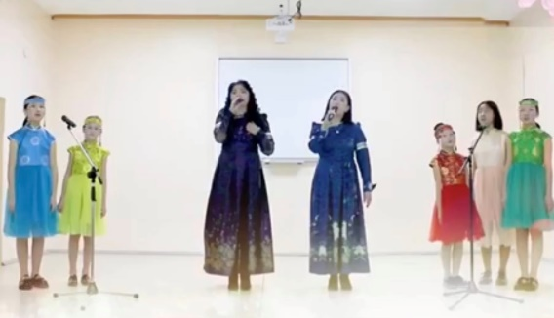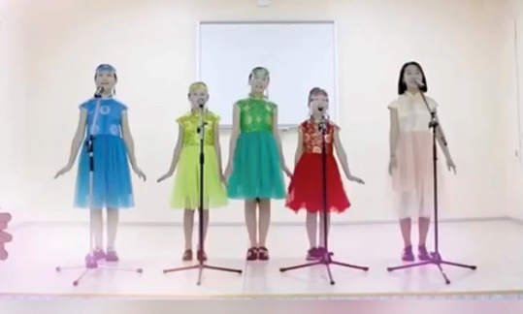

- Выступление на Новогодних праздниках «В гостях у Деда Мороза»

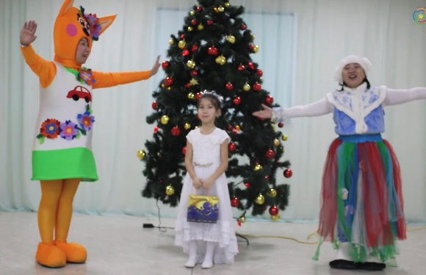

- Открытие волонтёрского центра

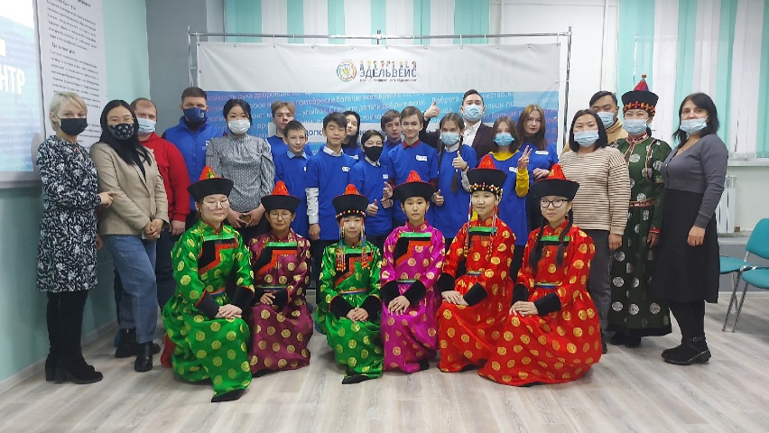

- Международный конкурс хорового искусства «Bel canto»

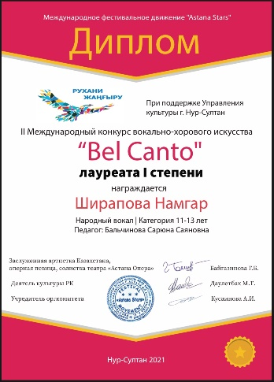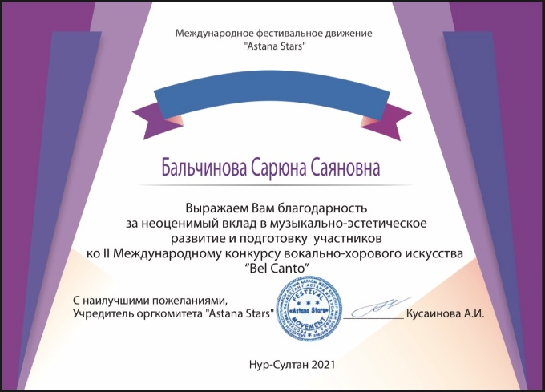
- Межрегиональный конкурс детского творчества «Время искусств»

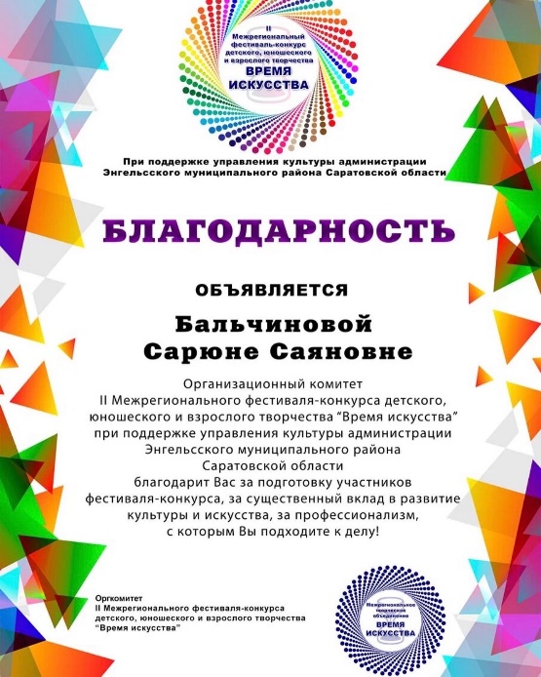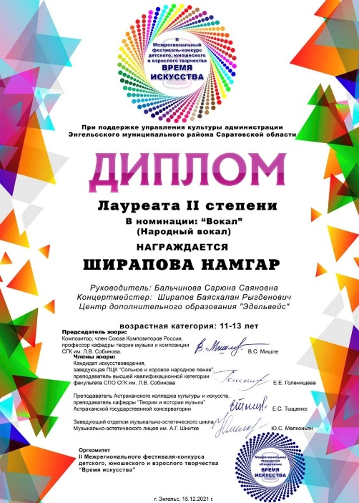

- Международный конкурс искусств «Первые ласточки»

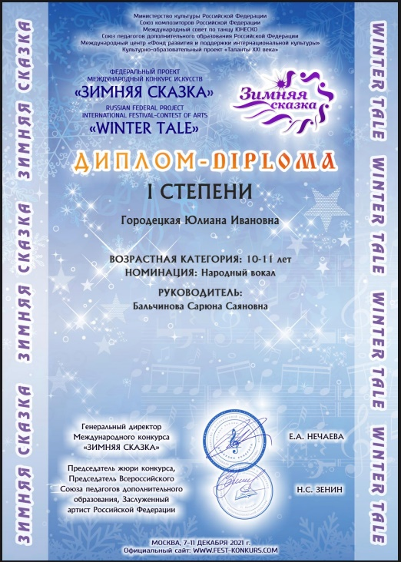

- Онлайн мероприятий «В гостях у Белого месяца»

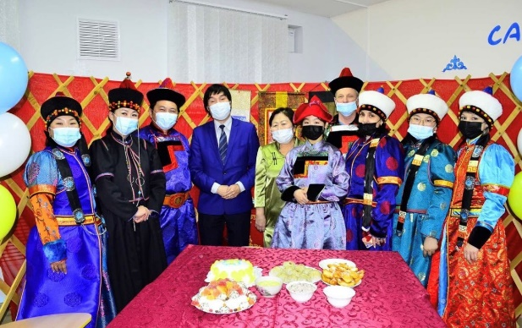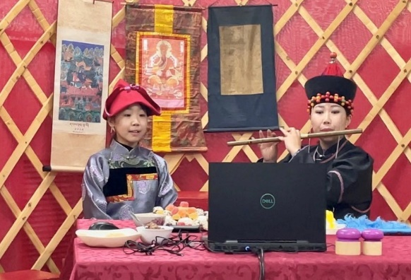
- Игровая – развлекательная программа для детей «Широкая масленица»

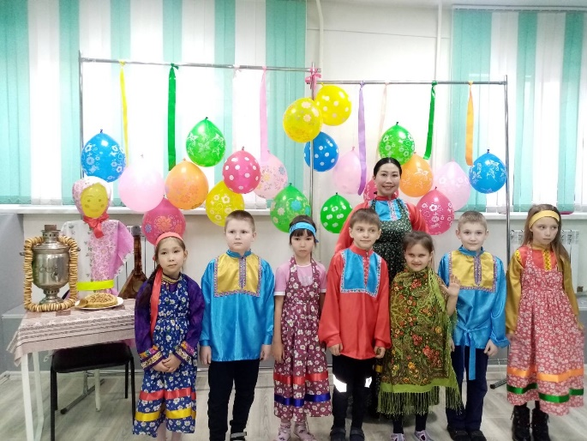

- Флешмоб ко Дню 8 Марта

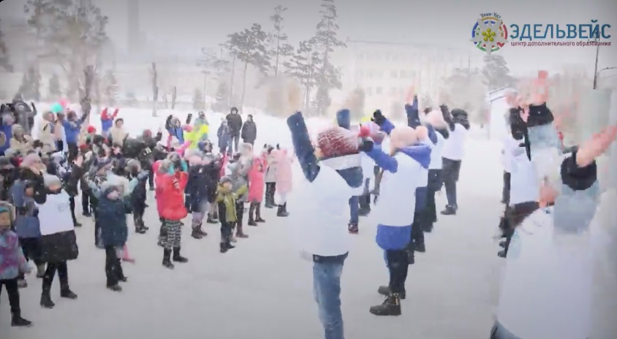

- Международный конкурс «Великий Чайный путь»

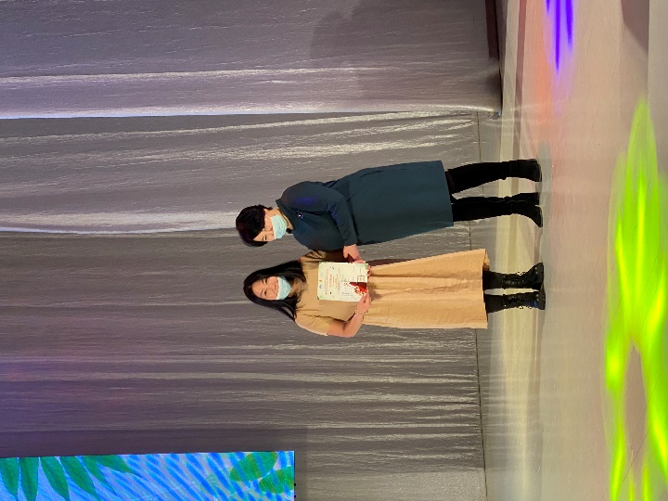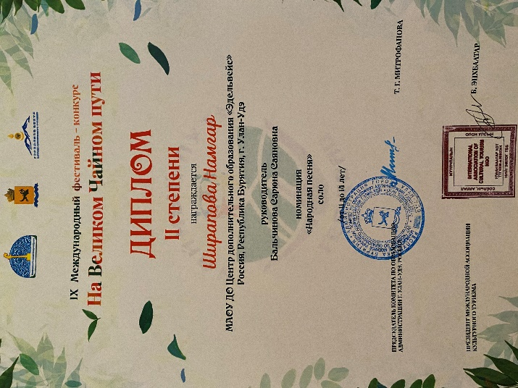

- Городской конкурс «Мунгэн толон»

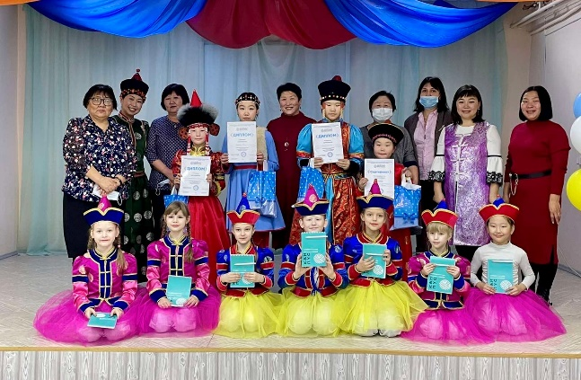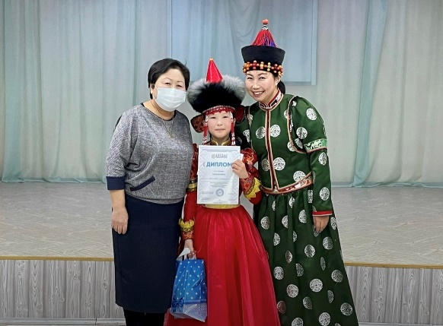

- Личное участие в конкурсе профессионального мастерства «Поющие сердцем»

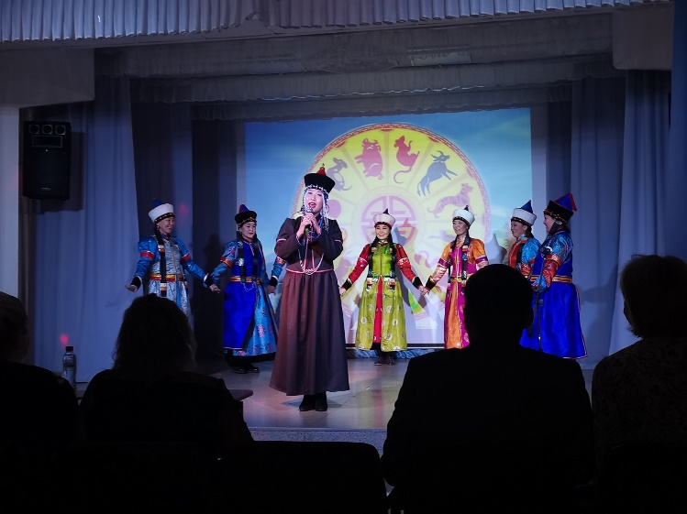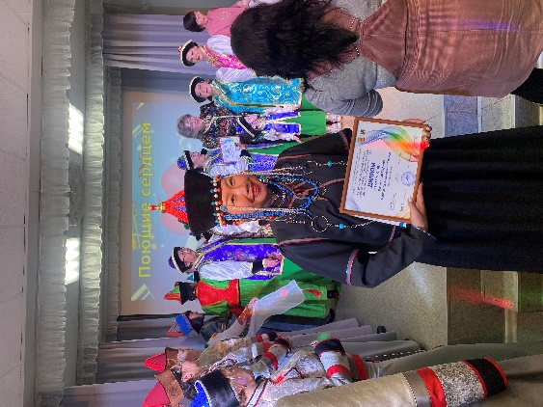

- Мастер класс по бурятской народной игре «Шагай наадан»

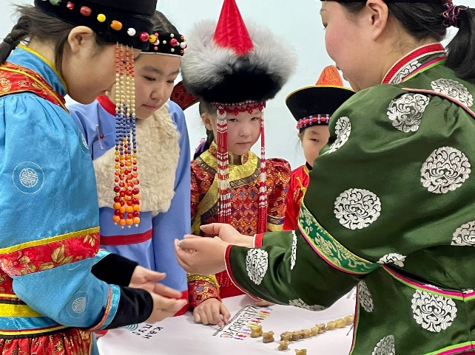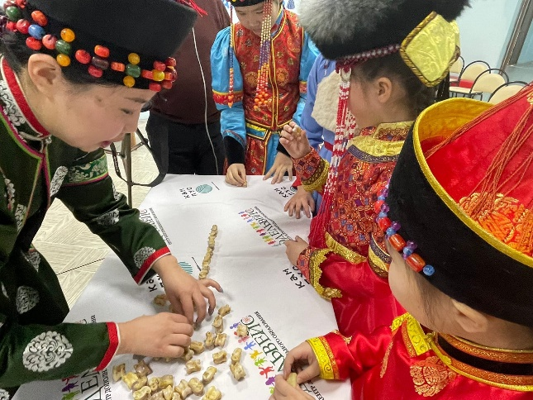

- Городской конкурс «Сагаалган собирает друзей»

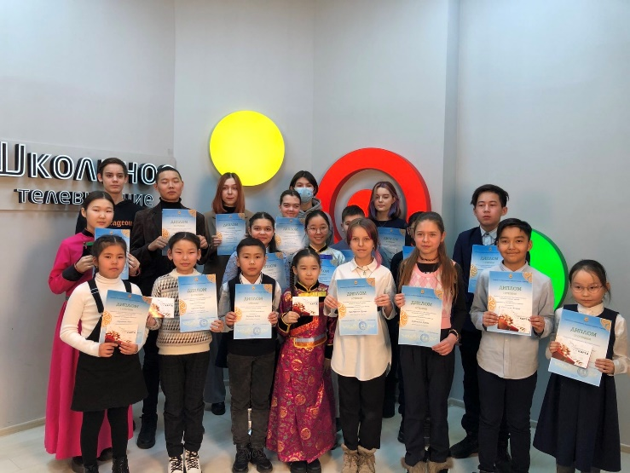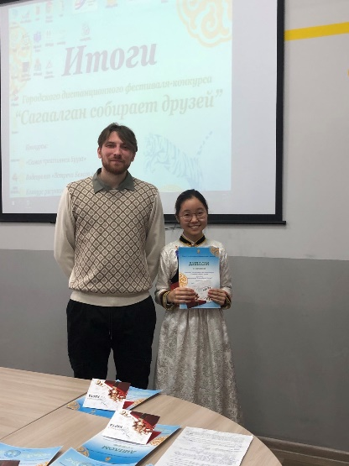

При работе с детьми следует помнить, что одному ребенку в силу своих природных способностей достаточно месяца, чтобы овладеть основами певческого голоса, другому не хватает и года.
Диагностика и мониторинг должны стимулировать деятельность педагога и детей, а не гасить ее. У любого, даже самого “слабого”, ребенка надо поддерживать уверенность в том, что он справиться, создавать ситуацию успеха и радоваться вместе с ним малейшей победе.

